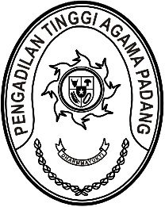
PENGADILAN TINGGI AGAMA PADANG
Jl. By Pass KM 24 Anak Air, Telp. (0751) 7054806, Fax. (0751) 40537
Homepage : www.pta-padang.go.id, e-mail : admin@pta-padang.go.id

PADANG - 25171

Nomor : W3-A/ /KP.04.6/4/2022 25 April 2022
Lampiran : -
Perihal : Ralat Pelaksanaan Pelantikan

Yth. Sdr. Aidil Akbar, S.E.

Berkenaan dengan surat kami nomor W3-A/1292/KP.04.6/4/2022 tanggal 22 April 2022 perihal Panggilan Pelantikan Saudara, dengan ini kami sampaikan beberapa perubahan terkait pelaksanaan pelantikan, sebagai berikut:

Semula:
Hari/Tanggal : Rabu/ 27 April 2022
Pukul : 09.00 WIB s.d. selesai

Menjadi:
Hari/Tanggal : Rabu/ 27 April 2022
Pukul : 13.30 WIB s.d. selesai

Demikian disampaikan dan terima kasih.
.

Wassalam,
Ketua,

Zein Ahsan

